Neuheiten des Monats – November 2023

 | Milena MOSER  Der Traum vom Fliegen  Als Sofia von ihren Vätern in die Privatklinik Los Pajaritos an der Nordwestküste der Vereinigten Staaten gebracht wird, denkt sie nicht daran, Gewicht zu verlieren, schliesslich hat sie nicht ohne Grund so viel zugenommen. Sofia will um jeden Preis verhindern, ihre Bodenhaftung zu verlieren, und ihr Übergewicht gibt ihr Halt. Doch sie hat nicht mit den anderen Klinikbewohner:innen gerechnet. Nicht mit ihrer Zimmernachbarin Emerald, die sich entschieden hat, Sofia als neue Freundin zu gewinnen, und nicht mit Zach, der ihr zu Beginn so fremd scheint, am Ende aber derjenige ist, der sie am grundlegendsten durchschaut |  |  | Ida HOFMANN  Monte Verità – Wahrheit ohne Dichtung  Sie alle sind jung, wollen mit sozialen Konventionen und kapitalistischen Zwängen brechen und neue, «natürlichere und gesündere» Lebensformen ausprobieren. Den Ort taufen sie Monte Verità: Berg der Wahrheit. Sechs Jahre später erzählt das Gründungsmitglied Ida Hofmann «ohne Dichtung», aber mit spitzer Zunge von den Anfangsjahren des Experiments. In ihrem unmittelbaren Bericht gewährt sie tiefe Einblicke und überrascht dabei nicht zuletzt durch Themen wie Ökologie und Frauenrechte, die unsere Gesellschaft bis in die heutige Zeit bewegen
 | Tonio SCHACHINGER  Echtzeitalter  Ein elitäres Wiener Internat, untergebracht in der ehemaligen Sommerresidenz der Habsburger, der Klassenlehrer ein antiquierter und despotischer Mann. Was lässt sich hier fürs Leben lernen? Till Kokorda kann weder mit dem Kanon noch mit dem snobistischen Umfeld viel anfangen. Seine Leidenschaft sind Computerspiele, konkret: das Echtzeit-Strategiespiel Age of Empires 2. Ohne dass jemand aus seiner Umgebung davon wüsste, ist er mit fünfzehn eine Online-Berühmtheit, der jüngste Top-10-Spieler der Welt. Nur: Wie real ist so ein Glück?  DEUTSCHER BUCHPREIS 2023 |  |  | Simon SEBAG MONTEFIORE  Die Welt  Mit der ersten Familie beginnt die Menschheit. Die folgenden Familien machen Geschichte und ihre Dynastien formen – bis heute – die Weltgeschichte. Weltbestsellerautor Simon Sebag Montefiore entfaltet ein welt- und kulturenumspannendes Panorama von Familien, Sippen, Clans und Dynastien durch alle Zeiten und auf allen Kontinenten. Noch nie wurde die Familien-Weltgeschichte so vielschichtig entfaltet, so mitreissend erzählt
 | Pierre MARTIN  Monsieur Le Comte und die Kunst der Täuschung  Monsieur le Comtes nächster Auftrag führt ihn nach Marseille, wo er in ein Priestergewand gekleidet ein seelsor-gerisches Gespräch mit der Zielperson führt: Wird es ihm mithilfe dieser raffinierten Täuschung gelingen, sein neues Opfer gleichzeitig zu töten und am Leben zu lassen? |  | 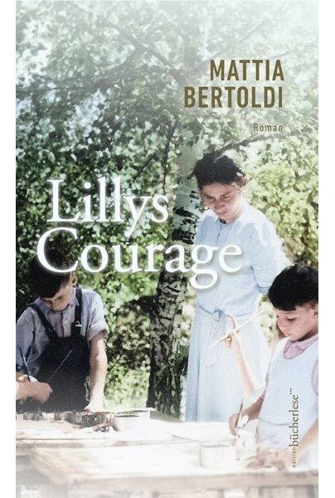 | Mattia BERTOLDI  Lillys Courage  Lilly Volkart gründet Ende der 1920er Jahre ein privates Kinderheim in Ascona, in dem sie vorwiegend Kinder wohlhabender Familien und Kinder von Kunstschaffenden betreut. Kaum zwanzig Jahre später - in Europa tobt die nationalsozialistische Schreckensherrschaft - wird aus dem Feriendomizil in mediterraner Umgebung ein Zufluchtsort für Bambini Emigrati, meist jüdische Kinder, die unter unvorstellbaren Strapazen die Schweiz erreichen. Getrieben vom Willen, die traumatisierten Kinder zu retten, schafft Lilly Volkart mehr als ein sogenanntes Kinder-Auffanglager, mehr als ein Schutzraum. Aus dem Kinderheim wird ein Zuhause
 | Mehr Mord im Chalet  Nach dem Erfolg des Erzählbands Mord im Chalet, erscheinen jetzt weitere weihna-chtliche Krimigeschichten aus der Schweiz. Ob im winterlichen Tessin auf einem heruntergekommenen Fussballplatz, in Zürich auf der Bahnhofstrasse, wo man sein Geld leicht unter die Leute bringen kann, oder in einer beschaulichen Kleinstadt auf dem Land: An Weihnachten gibt es nicht nur Festessen und Geschenke, sondern auch Prügeleien, Diebstähle, Vergiftungen und manchmal auch Leichen – in jedem Fall aber viel Arbeit für die Polizei |  |  | Carlo ROVELLI  Weisse Löcher  Weisse Löcher sind das Gegenteil von Schwarzen Löchern – sie sind vermutlich ihre Abkömmlinge. Die einen ziehen alle Materie unwiderstehlich in sich hinein, die anderen geben ihre Information wieder frei. Sie sind ein weiteres grosses Rätsel der Kosmologie, und noch gibt es keinen Beweis ihrer Existenz. Einsteins Gleichungen lassen sie aber vermuten, und mit Carlo Rovellis Quantentheorie sind Weisse Löcher theoretisch darstellbar
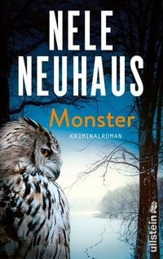 | Nele NEUHAUS  Monster  Im Feld wird die Leiche eines jungen Mädchens gefunden. Die 16-Jährige Larissa wurde erdrosselt. Durch eine DNA-Analyse gerät ein abgelehnter afghanischer Asylbewerber, der erst zu einer Haftstrafe verurteilt, aber nach einer Haftbeschwerde auf freien Fuss gesetzt wurde, ins Visier der Polizei. Er kann untertauchen, bevor Pia und Bodenstein mit dem Mann sprechen können. Auf einer Landstrasse im Hintertaunus wird nachts ein Mann von einem Auto erfasst und getötet. Sein Körper ist übersät mit Bisswunden, sein Gesicht entstellt. Der Mann hatte bei einem illegalen Autorennen eine schwangere Frau getötet. Wovor ist er geflohen und wer hat ihn so zugerichtet? |  |  | Giovanni DI LORENZO  Vom Leben und anderen Zumutungen  Lesend tauchen wir ein in die Überzeugungen und Biografien von Menschen, die auf unterschiedliche Weise die Gegenwart geprägt haben. Giovanni di Lorenzo schafft dabei eine Atmosphäre seltener Nähe und Offenheit, scheut aber nie die Konfrontation. Und entlockt so auch ausgebufften Medienprofis Dinge, die sie vorher öffentlich nicht gesagt haben
 | Aja LEUTHNER  Felicità  Elli, Marie, Giovanna und Antonella waren einmal unzertrennlich, und das seit ihrem ersten turbulenten Aufeinandertreffen auf dem Pausenhof einer Münchner Grundschule. Dreissig Jahre später sieht das anders aus. Auf die Schule folgten Ehemänner, Kinder, zerplatzte Träume, Affären und Antonellas Tod, den ihre Schwester Giovanna nie verwunden hat. Als Gio beschliesst, in ihrem Geburtsland Italien ein Akkordeon zu kaufen, begleitet Elli sie kurzerhand, denn es ist Zeit für ein Wiedersehen mit Marie, die sich, fern von ihnen, in einem kleinen Dorf in Mittelitalien ein neues Leben aufgebaut hat … |  |  | Daniel SCHREIBER  Die Zeit der Verluste  In seinem neuen Essay nimmt Daniel Schreiber so hellsichtig und wahrhaftig, wie nur er es kann, eine zentrale menschliche Erfahrung in den Blick, die unsere Gegenwart massgeblich prägt und uns wie kaum eine andere an unsere Grenzen bringt: den Verlust von Gewissheiten und lange unumstösslich wirkenden Sicherheiten. Ausgehend von der persönlichen Erfahrung des Tods seines Vaters erzählt Daniel Schreiber von einem Tag im nebelumhüllten Venedig und analysiert dabei unsere private und gesellschaftliche Fähigkeit zu trauern – und sucht nach Wegen, mit einem Gefühl umzugehen, das uns oft überfordert

